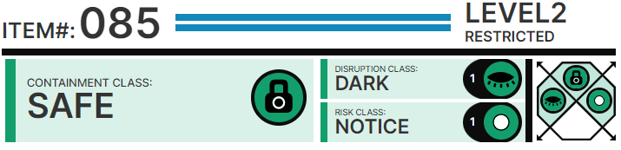

# Особые условия содержания:

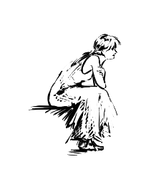[Изменено ██-██-████]. SCP-085 должна содержаться в блокноте для рисования с белой мелованной бумагой, находящемся в охраняемом помещении. Контролируемые контакты с SCP-085 разрешены ████████████████████████ допуска, начиная с уровня 2. Любой посетитель должен обыскиваться на входе и выходе и, в особых случаях, проходить обследование у █████████.

SCP-085, статичная репродукция

В помещение с SCP-085 категорически запрещается вносить бумагу, ██████ и тому подобные носители информации. Любой бумажный мусор должен тщательно изучаться и уничтожаться путем ████████. Право вносить в помещение бумагу и принадлежности для рисования имеют только сотрудники, получившие ██████████████████ ██████████. На случай пожара помещение оборудовано ████████████████████ газового █████████████, включающей в себя ██████████████████████████████ углекислым газом. Сотрудникам, оказавшиеся в помещении в момент пожара, во избежание асфиксии настоятельно рекомендуется ███████████████ размещенными в помещении ██████████████████████████████. Процедура пожаротушения не может быть прервана до полного прекращения пожара.

# Описание:

SCP-085 является результатом эксперимента с использованием объектов SCP-067 и SCP-914. Пользуясь ███████████████████-1101F изобразила в блокноте женскю фигу██ высотой 15 сантиметров (6 дюймов) и шириной 3,8 сантиметров (1,5 дюйма), в ле████ платье и с длинными волосами, собранными в хвост на затылке. Под рисунк███████ проставлена подпись «Кассандра». Согласно предложению доктора ██████████ производимые с помощью SCP-067 рисунки закладывались в SCP-914 и перера██████████ на различных настройках качества. Изображение Кассандры было перераб███████ настройкой «Очень тонко», результатом чего стал данный объект: разу████ ██████████ живая девушка в виде черно-белого рисунка █████. Дальнейшие попыт██ повторить данный результат █████████████████████

SCP-085 предпочитает именовать себя «Касси». Она вполне разумна и на текущий момент (после ██ ████ ████) осознает как свою двухмерность, так и свои ████████████████████████ в трехмерном мире. Хотя Касси не способна издавать какие-либо звуки, она научилась общаться с сотрудниками Фонда SCP с помощью

Документ № 085-2

Инцидент 085-A

До ██ ████ ████ SCP-085 не подозревала о своем статусе двухмерного объекта в ██████████ мире, т.к. действовавшие в тот момент инструкции по охране объекта воспрещали сообщать SCP-085 о ее природе — во избежание ██████████████████████. Необычность окружения SCP-085 представлялась ее снами или кошмарами. Была сделана попытка внушить SCP-085 следующий сценарий: она последний человек в постапокалиптическом мире и ищет других выживших.

Эти планы были сорваны в ходе данного инцидента. Сотрудник Фонда SCP, приступая к работе с объектом, непредумышленно внес в помещение распечатку «Доклада о процедурах по содержанию SCP-085» и случайно ██████████████████████ ███████████████ артефакта. SCP-085 проникла в документ до того, как ученый успел разделить листы, и таким образом узнала о своей истинной природе.

Учитывая создавшуюся брешь в системе безопасности, ряд сотрудников Фонда ███████████████████████ уничтожить артефакт. Данный вопрос был ███████ на обсуждение Совета Смотрителей, который █ голосами против █ постановил сохранить SCP-085.

С момента обнаружения своей истинной природы, по мнению наблюдателей, SCP-085 проявляет симптомы ███████████ депрессии. Была предложена психотерапия, но свойства артефакта делают ее затруднительной.

Некоторого успеха удалось добиться в предоставлении SCP-085 материальных вещ███ способных отвлечь артефакт от депрессии. Помимо вышеупомянутых оптич█████ иллюзий, SCP-085 заинтересовалась набором технических рисунков автомобил██████ Ford Mustang Convertible, перенесла части на другой, более натуралист█████ рисунок и в течение примерно года собрала вручную. Бензин для машины был взя███ плаката Нормана Роквелла с изображением бензозаправочной станции.

Другие запросы на предоставление артефакту подобных развлечений находятся на рассмотрении, ██████████████████████████ уровня O5.